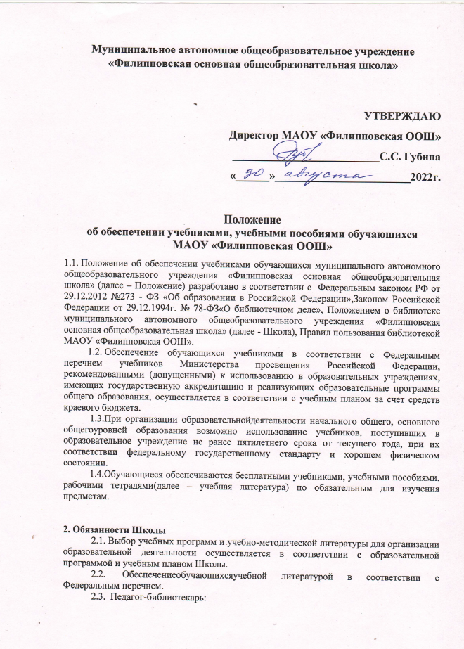

          -  анализирует необходимое количество учебной литературы, обеспечивающей реализацию Учебного плана Школы в соответствии с программами, количеством учеников;

- разрабатывает план формирования фонда учебной литературы.

- совместно с комиссией, назначенной директором школы, проводит инвентаризацию библиотечного фонда учебников, осуществляет учет учебников, входящих в данный фонд, обеспечивает их сохранность и несет материальную ответственность.

- организует деятельность классных руководителей по обеспечению обучающихся учебниками

2.4. Заместитель директора по УР, УВР:

- осуществляет контроль за соответствием фонда учебной и программно-методической литературы по реализуемым программам.

2.5. На информационном стенде для родителей, сайте школы размещается информация о порядке обеспечения учебной литературы в предстоящем учебном году, правилах пользования учебниками из фонда библиотеки.

**3.Учет фонда учебников, учебных пособий.**

  3.1. Учет библиотечного фонда учебников, учебных пособий отражает поступление учебников, учебных пособий в фонд, выбытие из фонда, величину всего фонда учебников, учебных пособий и служит основой для обеспечения сохранности фонда учебников, учебных пособий, правильного его хранения и использования, контроля за наличием и движением учебников.

3.2. Фонд учебной литературы учитывается и хранится отдельно от основного библиотечного фонда библиотеки Школы.

3.3. Учет библиотечного фонда учебников, учебных пособий осуществляется на основании следующих документов: «Книга суммарного учета» (далее – КСУ).

3.4.  Суммарный учет всех видов документов, поступающих или выбывающих из фонда библиотеки, осуществляется в КСУ.

КСУ ведется в 3-х частях:

                  1 часть – «Поступление в фонд»;

                   2 часть – «Выбытие из фонда»;

                   3 часть – «Итоги движения фонда».

3.4. Выбытие учебников, учебных пособий из фонда оформляется актом об исключении и отражается в КСУ.

3.7. Взамен утерянных учебников, учебных пособий принимаются аналогичные, используемые в образовательной деятельности.

3.8. Акты на списание учебников, учебных пособий составляются в двух экземплярах, визируются комиссией по списанию материальных ценностей и утверждаются директором Школы. Один экземпляр передается в бухгалтерию, второй остается в библиотеке.

3.9. Сведения о выбывших учебниках регистрируются в соответствующих графах второй части КСУ.

3.10. Документы, в которых осуществляется учет, подлежат постоянному хранению как документы строгой отчетности.

**4.  Учет выдачи учебников, учебных пособий, рабочих тетрадей**

  4.1. Педагог-библиотекарь выдает учебники, учебные пособия, рабочие тетради учителям 1-4 классов, классным руководителям 5-9 классов, обучающимся Учреждения в начале учебного года.

4.2. Сведения о выдаче учебной литературы заносятся в ведомость выдачи учебников по классам.

4.3. Обучающиеся расписываются за каждый выданный экземпляр.

4.4. Учебная литература выдается обучающимся на учебный год. Учебники, учебные пособия, по которым обучение ведется несколько лет, могут быть выданы на несколько лет.

4.5. Обучающиеся, не сдавшие за прошлый год учебную литературу и другие книги, получают учебную литературу в индивидуальном порядке.

4.6. Учебники, учебные пособия должны быть подписаны, обернуты, сданы педагогу – библиотекарю в надлежащем виде.

4.7. Прием учебников, учебных пособий производится в конце учебного года по составленному графику.

4.8. Педагог-библиотекарь вправе не принять от обучающихся учебники, учебные пособия в грязном, порванном, мятом виде.

**5. Ответственность участников образовательных отношений**

5.1. Школа несет ответственность за обеспечение обучающихся учебниками, учебными пособиями, рабочими тетрадями в соответствии с Федеральным перечнем учебников.

5.2. Контроль за сохранностью учебной литературы, выданной обучающимся возлагается на самих обучающихся, родителей, педагога-библиотекаря, учителей-предметников.